附件1. 参会确认
附件2. 收费标准和缴费方式
附件3. 参会资格核查和学员名单公布
附件4. 退报名和退款
附件5. 交通指南

附件1. 参会确认
本培训班将从预报名列表（点此预报名）中邀请学员参加，学员会收到相应的电子邮件邀请函或手机短信通知。
收到通知的学员，请按提示使用电脑浏览器（不支持移动端）进行参会确认。如超时未确认，或确认时名额已满，将默认为不参加本次培训，重新回到预报名等候阶段。因个人原因不能参加本次培训的无需确认，将延期备选。
报名表提交后，如需修改，请在通知页面左上角点击“个人信息修改”按钮，输入报名时填报的参会人手机号码并取得验证码，进入报名表进行修改。个人信息修改时间截至5月18日10:00前。
注意事项：
（1）发票抬头应与公司名称一致，否则将无法通过参会资格核查。
（2）如需开具增值税专用发票，请向公司财务部门索取相关信息并完整填写，以免影响您的抵扣。
（3）发票根据您填报的信息开具，一经开出恕不退换。

附件2. 收费标准和缴费方式
收费标准：1600元/人（含培训费、教材费、师资费、餐费、场地设备费等，不含住宿费）
本期培训费采用网上支付形式，提交报名表后，请在60分钟内完成在线支付。请您在支付前确认符合参会资格，支付后还需等待资格核查。未通过核查的学员，工作人员将电话联系退款事宜。
注意事项：
（1）请在系统提示的时间内完成支付，超时未支付将自动释放名额。
（2）如名额已满，将无法继续支付。

附件3. 参会资格核查和学员名单公布
会务组将根据您填报的信息核查是否符合本期培训的要求，通过核查的学员名单将于5月18日17:00前在培训通知页面公布，并以系统短信形式通知学员。由于名额有限，同一公司多人填报的，原则上提供不超过2个名额。
未通过核查的学员将予以电话通知。
最终参会资格以学员名单为准。
注意事项：
（1）本期培训仅限学员名单中的人员参加，不能更换参会人员，参会需验证身份证原件。
（2）无故缺席、临时换人、冒名参会等行为，将计入诚信档案。
（3）未通过核查的学员将不会列入学员名单，请在本次培训班结班后一个月内登录中小企业之家网站申请退款。超时未申请的将不予退款。

附件4. 退报名和退款
支付成功后，如因个人原因不能参加本期培训，请至少提前3个工作日登录中小企业之家网站申请退报名，退报名提交后系统将自动发起退款申请，退款审核完成后，将原路返还至您的支付账户。
注意事项：
（1）5月23日24:00前退报名的，自申请之日起10个工作日内审核退款。
（2）5月23日24:00至5月25日24:00之间退报名的，在培训班结班后一个月内审核退款。
（3）5月25日24:00之后退报名的，恕不退款。
（4）具体到账时间以第三方支付平台的通知为准，请您关注账户动态。

附件5：交通指南

1．会议酒店详情
深圳福朋喜来登酒店
地址：深圳市福田保税区桂花路5号
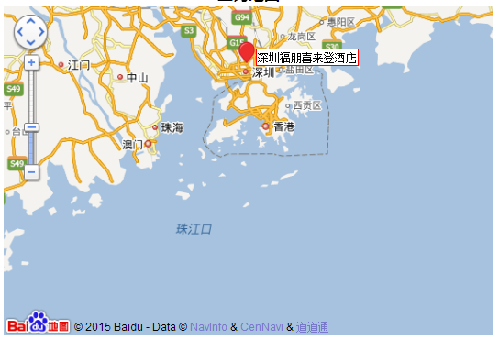

2．交通指南
深圳宝安国际机场—酒店（约34公里），乘坐出租车需110元左右，约60分钟；
深圳北站—酒店（约15公里），乘坐出租车需70元左右，约30分钟；
深圳福田高铁站—酒店（约4.3公里），乘坐出租车需20元左右，约15分钟。

3．送机、送站安排
5月29日培训结束后，会务组安排免费大巴，提供送机、送站服务，发车时间为17:30。高峰期可能遇到交通拥堵，请学员合理规划返程。

